Ликбез: демократия
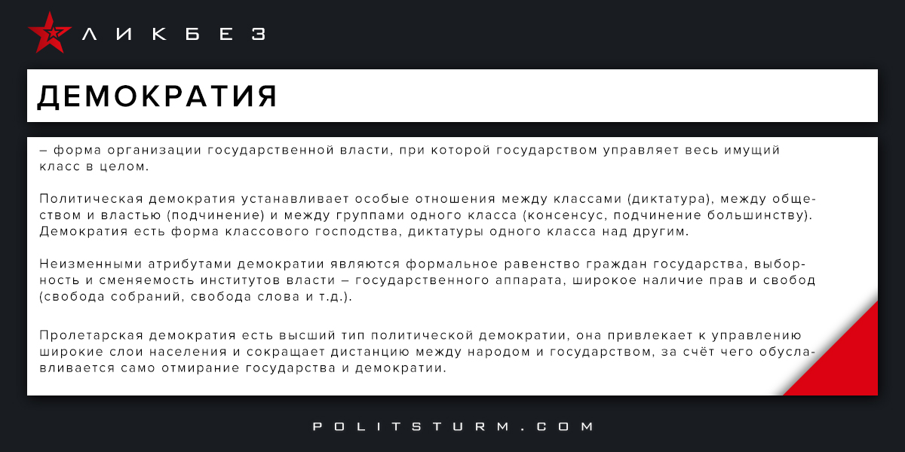

Оригинальная статья
2017-07-26
1 мин. на чтение

Демократия – форма организации государственной власти, при которой государством управляет весь имущий класс в целом.
Политическая демократия устанавливает особые отношения между классами (диктатура), между обществом и властью (подчинение) и между группами одного класса (консенсус, подчинение большинству). Демократия есть форма классового господства, диктатуры одного класса над другим.
Неизменными атрибутами демократии являются формальное равенство граждан государства, выборность и сменяемость институтов власти – государственного аппарата, широкое наличие прав и свобод (свобода собраний, свобода слова и т.д.).
Пролетарская демократия есть высший тип политической демократии, она привлекает к управлению широкие слои населения и сокращает дистанцию между народом и государством, за счёт чего обуславливается само отмирание государства и демократии.

Оригинальная статья

